DIA 16 DE JUNHO DE 2020 - 2ªSÉRIE EM - TURMA A

TODO MUNDO PODE DESENVOLVER
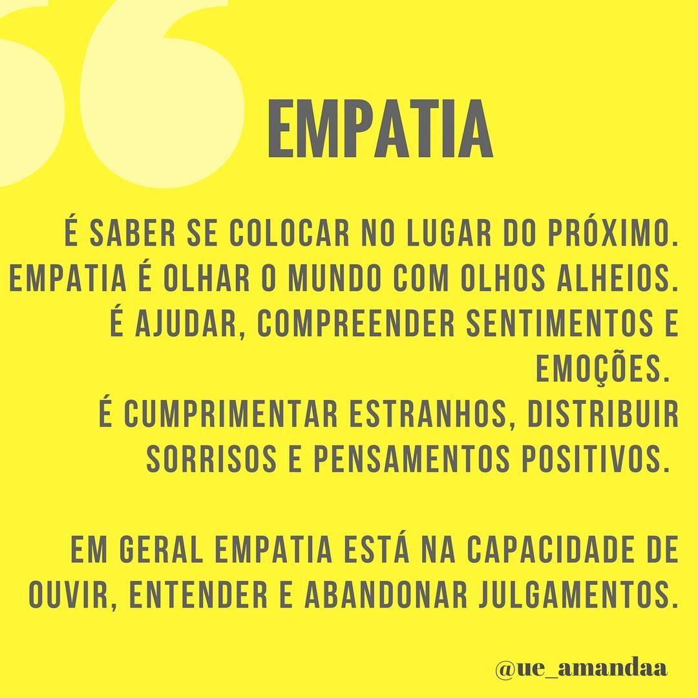

UMA NOVA TARDE DE AULAS SE INICIA. PARTICIPE!

►1ª AULA: 13h -13:55’ - GRAMÁTICA – PROFESSOR FLADIMIR CASTRO
CAPÍTULO 10 - REGÊNCIA VERBAL (PARTE 2)

Passo 1: Acessar nossa reunião pelo Meet.

2º ano A: https://meet.google.com/psd-zafb-wxk.
2º ano B: https://meet.google.com/coo-sdhv-azv.

Obs.: Este é o momento em que devem enviar as atividades de casa.

Caso não consiga acessar, comunique-se com a coordenação e assista à videoaula no link abaixo. Depois realize o passo 2.

https://www.youtube.com/watch?v=oziOOkwah2E
(Assista a partir dos 14 minutos.)

Passo 02: Atividade de sala, páginas 57 e 58 (questões 1 a 5)
*Envie foto da atividade realizada para LUIS COORDENADOR. Escreva a matéria, seu nome e seu número em cada página.

Passo 03: Correção da atividade de classe via WhatsApp.

►2ª AULA: 13:55’-14:50’ - INT. TEXTUAL - PROFESSORA ALINE LANDIM
CAPÍTULO 08- ICONICIDADE LINGUÍSTICA (CONCLUSÃO) / CAPÍTULO 09- ANÁLISE CRÍTICA DO DISCURSO (CONCLUSÃO) / CAPÍTULO 10- RELAÇÕES LÓGICO- SEMÂNTICAS (INTRODUÇÃO)
Acesse o link do Google Meet e realize, junto com a professora, os passos seguintes.
Caso não consiga acessar, comunique-se com a coordenação e dê sequência aos passos.
Passo 01 - Correção da tarefa da semana passada. Pág 16 e 17.
Se não conseguiu acessar o meet, corrija sua atividade pelo gabarito disponível no portal SAS.
Passo 02 - Resolver as questões 1, 2 , 3, 4 e 5 das páginas 18 e 19
*Envie foto das atividades resolvidas para LUIS COORDENADOR. Escreva a matéria, seu nome e seu número em cada página.

Passo 03 - Correção da tarefa das páginas 18 e 19.
Se não conseguiu acessar o meet, corrija sua atividade pelo gabarito disponível no portal SAS.
Passo 04- Introdução do capítulo 10 - explicação
Se não conseguiu acessar o meet, baixe a gravação da aula. A professora vai disponibilizar no grupo.

OBS.: O link e/ou vídeo das explicações serão disponibilizados no grupo e no sala de reunião

►3ª AULA: 14:50’-15:45’ - REDAÇÃO – PROFESSOR FLADIMIR CASTRO
CAPÍTULO 11 -RECURSO DE COESÃO TEXTUAL ( PARTE 2)

Passo 1: Acessar nossa reunião pelo Meet.

Link: https://meet.google.com/tve-vjav-tvy.
Obs.: Este é o momento em que devem enviar as atividades de casa.

Caso não consiga acessar, comunique-se com a coordenação e assista à videoaula no link abaixo.
https://www.youtube.com/watch?v=1xU1qmUpfv8&list=PL0MlWarTr_1a7Iui-CvFY-hhNmuXsgRB8&index=78
(Assista a partir dos 13 minutos.)

Passo 02: Correção da atividade de casa pelo Meet.

Passo 03: Atividade de classe, questões 1 a 3 das páginas 28 e 29.

Atividade de casa: Questões 4 a 7 das páginas 29 e 30.

►INTERVALO: 15:45’-16:10’

►4ª AULA: 16:10’-17:05’ – LITERATURA - PROFESSORA JADNA HOLANDA
CAPÍTULO 11 - GERAÇÃO DE 30: FASE DE (RE)CONSTRUÇÃO

PASSOS DAS ATIVIDADES:

Passo 01 – Assistir à aula SAS da aula 11 Geração de 30: fase de (re)construção, pelo link: https://youtu.be/u4MrDOVMYuM

Passo 02 – Acompanhar aula pelas páginas 68 a 87

Passo 03 – Tirar dúvidas.

Passo 04 – Resolução, “EM SALA”, página 88 e 89 (Questões 1 a 5)

Tarefa de Casa: resolver questões Propostas Cap. 10.

►5ª AULA: 17:05’ - 18:00’ – QUÍMICA 2 - PROFESSOR RENATO DUARTE
CAPÍTULO 9 – TERMOQUÍMICA – CORREÇÃO ATIVIDADES PROPOSTAS

Passo 1 – Acessar o link do Google Meet para a aula online. Link disponibilizado no momento da aula.
Caso você não consiga estar online conosco, comunique-se com a coordenação e realize o passo 2.
Passo 2 – (COMPLEMENTAR) Assistir ao vídeo SAS TV – Cap. 9 – Termoquímica

https://sastv.portalsas.com.br/#/channels/1/videos/3311

Atividade de Casa – Ler o Cap. 10 – Lei de Hess – Páginas 24 a 29.

PARABÉNS PELA PARTICIPAÇÃO. BOM DESCANSO.

